成品倉庫記帳
作業指導書
OG050
编 制： 张丽丽
审 核：
核 准：
版 本： 01
制作日期：2025/11/18
修订日期：2025/11/18

发行日期：2025/11/18 实施日期：2025/11/18

格琳电子有限公司发布
未 经 许 可 不 得 翻 印

文件变更履历表
版本 | 变更章节 | 变更事项 | 拟案单位 | 拟案人 | 修订日期
1.1 |  | 文件全面升级1.1版,加封面 | 品保 | 张丽丽 | 2019.3.11

1.接收入庫單,盤點入庫物料,扣帳；
2.做送貨單：出貨人員的送貨單（綠聯）按方向，客戶分好，交給做賬人員扣帳，送貨單標有架位及數量，供做賬人員扣；
3.損耗單、升溢單：由做賬人員自盤自開、出貨人員拼包損耗開出；
4.管理自身負責的貨架。（庫存、木板）
5.返工領料扣帳；
6.調撥單；倉庫間、儲位間調撥使用，主要用於轉無效和隔離等；
7.報廢單：不良報廢需品保開立報廢單，呆料報廢由倉庫開立報廢單(需相 關部門主管簽字確認審核)； 8.單據扣帳要求:
(1) 所有單據24小時內必須扣帳,有特殊原因的做好記錄： (2)每月5日提供庫存呆滯狀況給業務生管確認；
(3)每月9號前提供相關報表給財務

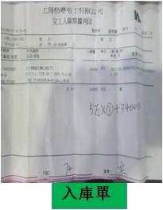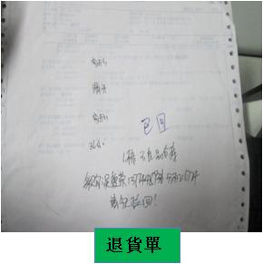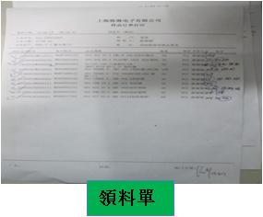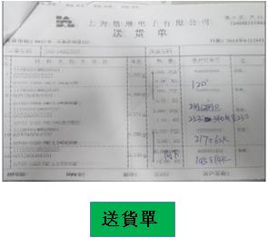

注意事項：
1.帳料不符找相關入庫人員核實；
2.嚴格執行先進先出，損耗須有管制；
3.庫存自檢，異常處理：
（1）成品倉返工領料—435，436單頭（螺絲包返工領料）；
（2）半成品返工領料扣帳（扣211倉庫的帳）

